Sujets ES des épreuves Enseignement Scientifique
Session Septembre 2004

Durée de l'épreuve : 1 h 30 - Coefficient : 2

L'usage de la calculatrice est strictement interdit.
L'élève traitera les questions du thème obligatoire et les questions relatives à l'un des thèmes au choix étudié pendant l'année.

THEME OBLIGATOIRE

DU GENOTYPE AU PHENOTYPE - APPLICATIONS BIOTECHNOLOGIQUES

Le diagnostic prénatal

Un couple ayant déjà un enfant atteint de drépanocytose voudrait savoir si son futur bébé sera également atteint de cette maladie. Les deux parents ne sont pas malades.
Un diagnostic prénatal demandé par les parents est réalisé (document 2).

Document 1 :
La drépanocytose est une maladie du sang due à une anomalie de la bêta globine (protéine constitutive de la molécule qui fixe le dioxygène dans les globules rouges du sang).
Le gène codant pour la bêta globine possède 2 allèles : un allèle ßA et un allèle ßS.
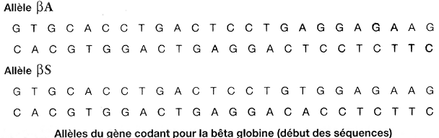

Document 2 : Quantité de morphine disponible au niveau des récepteurs

Une technique d'analyse médicale complexe permet aux médecins de rechercher et d'identifier la présence d'une séquence précise de l'ADN chez un individu. Ainsi, on peut identifier les allèles d'un gène possédés par un individu, après prélèvement et traitement de son ADN.
Le document ci-après présente l'arbre généalogique de la famille testée et le résultat de cette technique réalisée sur les quatre personnes.
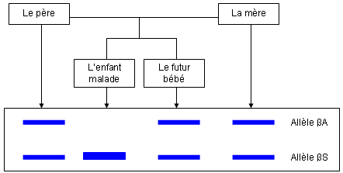
D'après un manuel scolaire
Première question (10 points)
Saisir et mettre en relation des informations

En utilisant l'ensemble des données des documents, vous expliquerez la cause de la maladie chez le premier enfant et le résultat du diagnostic prénatal.

Deuxième question (10 points)
Mobiliser des connaissances et les restituer

"La transgenèse est une application biotechnologique des connaissances du fonctionnement des gènes".
Après avoir présenté le principe de cette technique, vous expliquerez ce qui la rend possible.
THEME AU CHOIX

UNE RESSOURCE INDISPENSABLE : L'EAU

Les retenues d'eau ont permis de limiter l'impact d'un été exceptionnel sur les fleuves

Document 1 :

En 1949, à Orléans, la Loire se traversait à pied sec. Selon les observations de la Direction régionale de l'environnement (DIREN) de la région Centre, la situation aurait été comparable en 2003 si les barrages [...] n'avaient pas amorti la crise ; ces retenues stockaient au début de l'été 310 millions de mètres cubes d'eau. Durant tout l'été, des lâchers ont maintenu l'étiage¹ de la Loire à un niveau acceptable pour alimenter les centrales nucléaires et les autres activités dispersées le long du fleuve. A la fin Août, ces retenues contenaient encore 140 millions de mètres cubes.
[...] M. Doligé, qui s'occupe de l'aménagement des grands cours d'eau, attribue aux barrages de soutien d'étiage des vertus économiques mais également écologiques. "la pollution ne se dilue pas quand les quantités d'eau sont faibles et les atteintes à l'environnement sont plus importantes", explique-t-il.
[...] A Rheindelfen et à Lauterbourg près de Strasbourg, où le Rhin coule à courant libre², les effets de la sécheresse ont été en revanche particulièrement ressentis en ces deux points, la situation est qualifiée de "tendue à très tendue" par Dominique Ritz, chef d'arrondissement au service de la navigation de Strasbourg. "Le risque de s'échouer en cours de route existe et le transport par voie navigable sur le Rhin en devient moins compétitif", explique-t-il.

D'après un article du Monde, 5 septembre 2003.

¹ Étiage : niveau moyen le plus bas d'un cours.
² Sans barrage.

Document 2 : Les débits de la Loire ai niveau de quelques villes situées d'amont en aval

Nom des villes | Débit moyen en août  en m³.s⁻¹ | Débit le plus bas  en m³.s⁻¹ | Débit fin août 2003  en m³.s⁻¹
Givry | 100 | 42 | 48
Gien | 100 | 48 | 53
Blois | 100 | 46 | 66
Langeais | 100 | 54 | 76

D'après un article du Monde, 5 septembre 2003

Première question (10 points)
Saisir et mettre en relation des informations

A partir des documents 1 et 2, montrez en quoi l'aménagement des cours d'eau a permis de limiter les conséquences de la canicule d'août 2003.

Deuxième question (10 points)
Mobiliser des connaissances et les restituer

Citez les principaux réservoirs d'eau de notre planète, en précisant si l'eau est directement utilisable par l'homme. Exposez deux mesures visant à protéger ces réservoirs.

THEME AU CHOIX

PLACE DE L'HOMME DANS L'EVOLUTION

L'émergence de l'Homme moderne

Document 1 : les deux hypothèses concurrentes de l'apparition de l'homme moderne

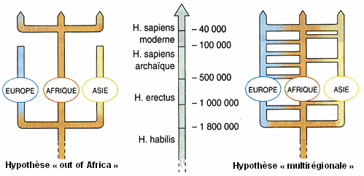
Chaque barre horizontale représente une migration.
Chaque barre verticale correspond à l'évolution des espèces de la lignée humaine sur un continent.

D'après Bordas

Document 2 : "Homo sapiens prend de l'âge"

Il y a environ 2,5 millions d'années, le genre Homo apparaissait en Afrique. Il s'est ensuite répandu en Europe et en Asie. Les différentes populations humaines ont-elles contribué, et dans quelle mesure, à la formation de l'espèce Homo sapiens sapiens ? Ces questions sont débattues depuis une bonne cinquantaine d'années, par les généticiens. Ces derniers, en reconstituant l'histoire de nos gènes, ont d'abord soutenu l'hypothèse d'une apparition récente de notre espèce, il y a seulement 150 000 ans. Elle aurait ensuite remplacé toutes les autres. Toutefois, l'extension de ces analyses génétiques et l'amélioration du traitement des informations obtenues forgent aujourd'hui une conclusion différente : les espèces du genre Homo du monde entier se seraient mélangées depuis au moins 600 000 ans.

Extrait d'un article de La Recherche, octobre 2003

Première question (10 points)
Saisir et mettre en relation des informations

Présentez les deux hypothèses proposées par le document 1. Montrez que les connaissances scientifiques récentes permettent de privilégier l'une des deux hypothèses (document 2).

Deuxième question (10 points)
Mobiliser des connaissances et faire preuve d'une culture scientifique

Expliquez les mécanismes génétiques de l'évolution. Vous illustrerez votre réponse par deux exemples précis.

